
Universidad de San Carlos de Guatemala
Facultad de Ingeniería
Escuela de Ciencias y Sistemas
Sistema de Bases de Datos 1

Proyecto 2

Mario Yonathan Tun Quino
201602942

Enunciado 2

Lista de entidades

- Pais
- CPM
- Patente
- Respuesta
- Invento
- Inventor
- Nacionalidad
- Área(Investigación Científica)
- Descripcion
- Ranking
- Población
- Pregunta
- Región
- Profesional
- Detalle_Invento(estudiar o documentar)
- Encuesta
- Frontera
- Continente

Verificación de entidades

- Pais
- CPM
- Patente
- Respuesta
- Invento
- Inventor
- Nacionalidad
- Área(Investigación Científica)
- Descripcion
- Ranking
- Población
- Pregunta
- Región
- Profesional
- Detalle_Invento(estudiar o documentar)
- Encuesta
- Frontera
- Continente
- Profesional_Area
- Respuesta_Correcta
- Pais_Respuesta
- Asigna_Invento
- Inventor-Invento

Descripcion de Asociaciones

No | Entidades | Relación | Descripcion
1 | Continente → Región | Uno o Muchos ( 1 … *) | Un continente pude tener muchas regiones.
2 | Región → Pais | Uno o Muchos ( 1 … *) | Una región puede contener muchos países.
3 | Pais → Pais_Respuesta | Uno o Muchos ( 1 … *) | Un país puede tener muchas respuestas de encuestas.
4 | Pais → Frontera | Uno o Muchos ( 1 … *) | Un país puede tener muchos países como frontera.
5 | Pais → Inventor | Uno o Muchos ( 1 … *) | Un país pude tener muchos inventores para un proyecto.
6 | Inventor → Inventor_Invento | Uno o Muchos ( 1 … *) | Un inventor puede tener muchos detalles del invento.
7 | Invento → Inventor_Invento | Uno o Muchos ( 1 … *) | Un invento puede tener muchos detalles del invento.
8 | Invento → Asigna_Invento | Uno o Muchos ( 1 … *) | Un invento puede ser asignado muchos inventos.
9 | Profesional → Asigna_Invento | Uno o Muchos ( 1 … *) | Un profesional puede trabajar en muchos inventos.
10 | Profesional → Area | Uno o Muchos ( 1 … *) | Un profesional puede dominar las áreas de investigación identifica.
11 | Profesional → Profesional_Area | Uno o Muchos ( 1 … *) | Un profesional puede ser jefe de muchas areas.
12 | Area → Profesional_Area | Uno o Muchos ( 1 … *) | En un área de investigación muchos profesionales tienen los conocimientos.
13 | Encuesta → Pregunta | Uno o Muchos ( 1 … *) | Una encuesta realizada puede tener muchas preguntas a contestar.
14 | Pregunta → Respuesta | Uno o Muchos ( 1 … *) | Una pregunta puede tener muchas respuestas para contestarla.
15 | Pregunta → Respuesta_Correcta | Uno o Muchos ( 1 … *) | Una pregunta puede tener muchas respuestas correctas.
16 | Respuesta → Pais_Respuesta | Uno o Muchos ( 1 … *) | Una respuesta lo pueden dar muchos países para contestar las preguntas.

Modelo Entidad Relación con Notación Barcker

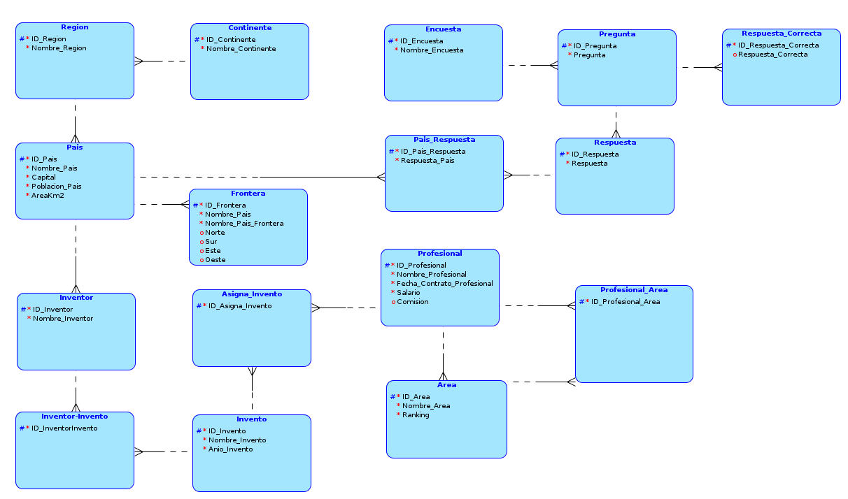

Modelo Relacional

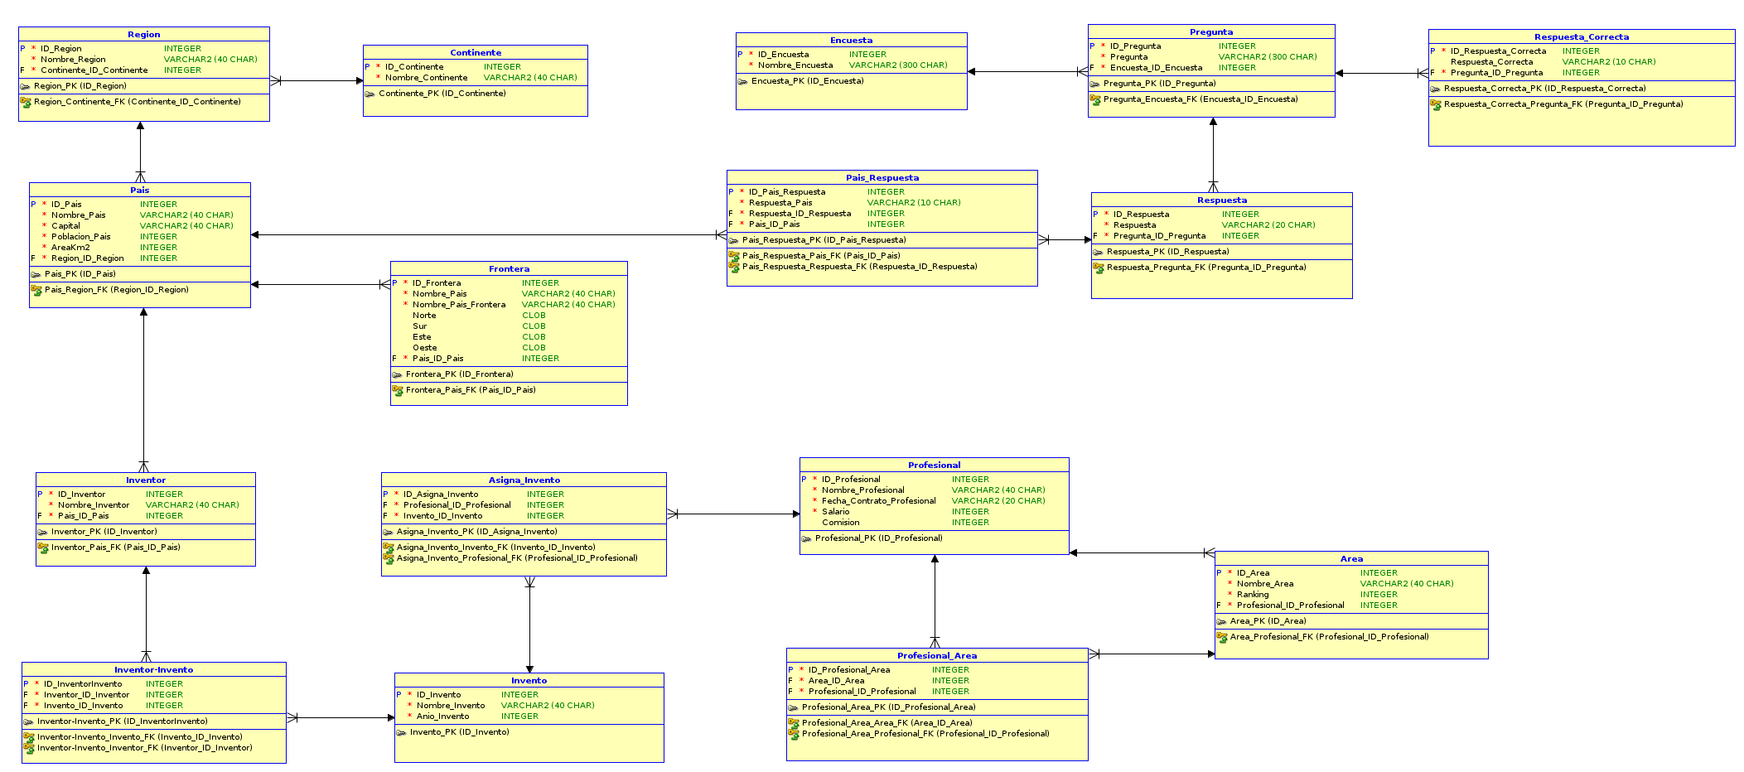

Reglas de Normalización

Primera Forma Normal (1FN) , La regla de normalización 1FN se desglosa en dos bus-reglas:
- Todos los atributos, valores almacenados en las columnas, deben ser indivisibles.
- No deben existir grupos de valores repetidos.
- El valor de una columna debe ser una entidad atómica, indivisible, excluyendo así las dificultades que podría conllevar el tratamiento de un dato formado de varias partes.

Es este caso por ejemplo en la entidad “Profesional” ya creada en el modelo, por temas de que se tiene que llevar un orden, se debería de separar el nombre y agregar otra columna llamada apellido y no registrarlo todo junto.

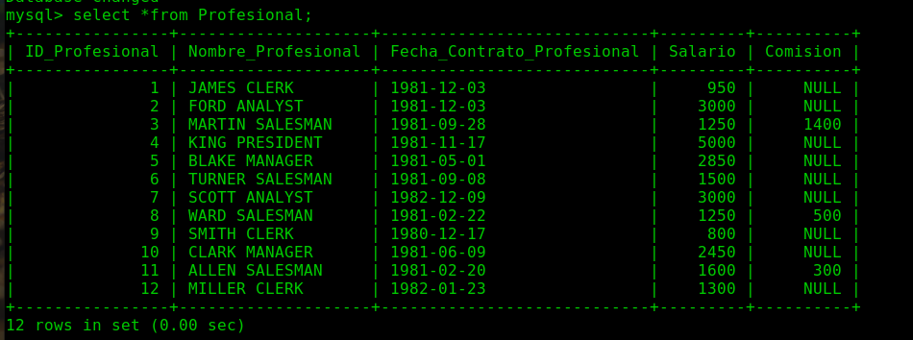

Segunda Forma Normal (2FN)

- Además de cumplir con las dos reglas del punto previo, la segunda forma normal añade la necesidad de que no existan dependencias funcionales parciales.
- Esto significa que todos los valores de las columnas de una fila deben depender de la clave primaria de dicha fila, entendiendo por clave primaria los valores de todas las columnas que la formen, en caso de ser más de una.

En el modelo se puede ver que se rompe una relación de muchos a muchos, dado que las entidades que no dependen de otra para insertar datos ya se encuentran en 1FN y además cada respuesta de país tendrá su propia llave primaria, es posible establecer la dependencia funcional con la llave primaria del país que tendrá uno o varias respuestas y el id de la respuesta del país en concreto.

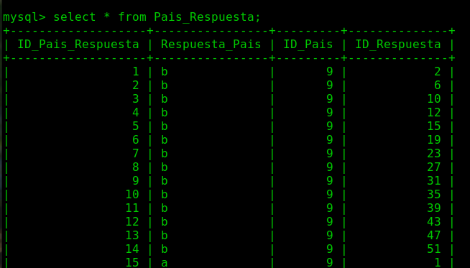

Tipo de Datos y Restricciones

- En el recuadro de color naranja se encuentran algunos de los muchos tipos de datos que existen como por ejemplo date,bool,time,datetime etc.
- En el recuadro de colo negro se encuentran las restricciones las cuales pueden ser una llave primaria(P) o una llave foránea(F) para identificar de manera única un registro guardado.

Script para la creación de la base de datos

